بسم الله الرحمن الرحيم

بــاي الفراولــة بالزبــادي

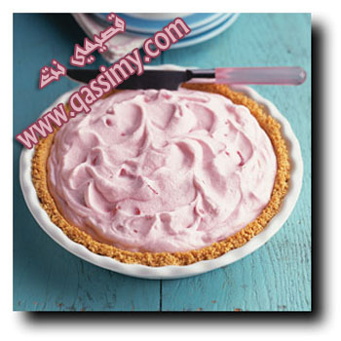

المقادير ..

الكراست ..
2 كوب بسكوت ويفر فانيليا مطحون
ربع كوب زبدة سايحة ..

الحشوة ..
كوبين و نصف فراوله
ثلث كوب سكر
علبتين زبادي بالفراوله كل واحدة 8 اونس
1 كوب ويبنج كريم

الطريقة ..
1. سخني الفرن الى 300 فهرنهايت ..
2. اخلطي مقادير الكراست و ساويها بظهر الملعقه في الصينيه و على الجوانب ..
3. اخبزيها من 15 الي 20 دقيقه او حتى تحمر ثم اتركيها تبرد ..
4. اخلطي الفراوله و الزبادي و السكر ..
5. اخفقي الكريم بالمضرب على سرعه عاليه من 3 الى 4 دقائق حتى يجمد ..
6. ضيفي الكريمه الى الفراوله ..
7. صبي الخليط على الكراست و غطي الصينيه و ضعيها في الفريزر حتى تجمد من 8 ساعات لطول الليل
و اخرجيها قبل التقديم بنصف ساعة ..

